Red de Bibliotecas Sur Sureste de la ANUIES

Plan de Trabajo
2023-2025

CONTENIDO

INTRODUCCIÓN ______________________________________________ 3

EJE 1. LIDERAZGO _____________________________________________ 4
Objetivos
Metas
Estrategias
Acciones

EJE 2. RECUSOS HUMANOS _____________________________________ 5
Objetivos
Metas
Estrategias
Acciones

EJE 3. RECUSOS DE INFORMACIÓN ______________________________ 6
Objetivos
Metas
Estrategias
Acciones

EJE 4. CATÁLOGOS _____________________________________________ 7
Objetivos
Metas
Estrategias
Acciones

EJE 5. DIAGNÓSTICOS __________________________________________ 8
Objetivos
Metas
Estrategias
Acciones

CRONOGRAMA DE ACTIVIDADES REBISS_________________________ 9
Cronograma de Actividades 2023
Cronograma de Actividades 2024
Cronograma de Actividades 2025 _____________________________ 10

CUADRO DE COMISIONES ____ _______ ______ ___________________ 11

USUARIOS INSTITUCIONALES 2015-2016 Y 2019-2020______________ 12

GRÁFICAS_____________________________________________________ 13
Gráfica 1. Usuarios Potenciales Universidades 2019-2020
Gráfica 2. Usuarios Potenciales Tecnológicos 2019-2020 _________ 14

RECOMENDACIONES __________________________________________ 15

PLAN DE TRABAJO DE LA REBISS
2023 – 2025

Como parte de las actividades de la Coordinación de la Red de Bibliotecas Sur Sureste (REBISS) de la ANUIES, la Dirección de Bibliotecas de la Universidad Autónoma del Carmen, actual Coordinadora de la Red presenta el Plan de trabajo para el periodo 2023-2025, basado en cinco ejes: 1) Liderazgo; 2) Recursos Humanos; 3) Recursos de Información; 4) Catálogos colectivos, y 5) Diagnósticos. Cada eje incluye el objetivo, las metas a obtener, la estrategia y las acciones que habrán de ser trabajadas durante el periodo de gestión.

De igual forma contiene un cuadro de las comisiones a realizar por las instituciones asignadas, así como gráficas de los usuarios de cada biblioteca de la red, para proyectar como área de oportunidad dentro de los trabajos a desarrollarse en la red, en beneficio de cada uno de nuestros centros de trabajo.

EJE 1. LIDERAZGO

Objetivos
Impulsar a la REBISS como líder en el ámbito regional y nacional desde la perspectiva de las bibliotecas a través de una plataforma web.

Metas
Fortalecer una plataforma web de la REBISS y fomentar la interacción de las bibliotecas universitarias de la ANUIES.

Estrategias
Convocar anualmente a los Coordinadores de las Redes Regionales de la ANUIES para fomentar las relaciones interinstitucionales.

Acciones
Efectuar reuniones de trabajo con los responsables de las bibliotecas para fortalecer las relaciones interinstitucionales.

EJE 2. RECURSOS HUMANOS

Objetivos
Promover la capacitación, y actualización anual de los recursos humanos de las bibliotecas integrantes de la REBISS.

Metas
Instruir al personal de bibliotecas con 5 cursos de capacitación para 80 bibliotecarios y 5 cursos de actualización. Para 50 bibliotecarios.

Estrategias
Efectuar un diagnóstico de necesidades de capacitación y actualización del personal de las bibliotecas integrantes de la REBISS.

Acciones
Efectuar un diagnóstico de necesidades de capacitación y actualización del personal de las bibliotecas integrantes de la REBISS.

EJE 3. RECURSOS DE INFORMACIÓN

Objetivos
Obtener los títulos de las bases de datos otorgadas por el CONRICYT, con recursos propios y en acceso abierto para préstamos interbibliotecarios de bibliotecas de REBISS y, repositorios institucionales.

Metas
Concentrar datos en la plataforma web que permitan compartir los recursos de información en las 20 bibliotecas que integran la REBISS.

Estrategias
Identificar las bases de datos en la REBISS con la finalidad de seleccionar y facilitar los préstamos interbibliotecarios.

Acciones
Recolectar los títulos de las bases de datos de las bibliotecas integrantes de la REBISS para fomentar la generación del conocimiento de los universitarios.

EJE 4. CATÁLOGOS

Objetivos
Fortalecer el catálogo colectivo de libros y revistas de las bibliotecas integrantes de la REBISS.

Metas
Constituir un catálogo regional de libros y un catálogo regional de revistas de las bibliotecas integrantes de la REBISS.

Estrategias
Analizar el estatus del catálogo de libros y de revistas para su fortalecimiento.

Acciones
Conjuntar los registros bibliográficos y hemerográficos de las bibliotecas integrantes de la REBISS.

EJE 5. DIAGNÓSTICOS

Objetivos
Obtener información de Bibliotecas de Universidades y Centros de Información de los Institutos Tecnológicos y centros de investigación para hacer eficientes los servicios bibliotecarios.

Metas
Obtener información de 9 Sistemas de Bibliotecas de Universidades Públicas y 14 Centros de Información de Institutos Tecnológicos integrantes de la REBISS y 4 centros de investigación.

Estrategias
Diseñar y construir un cuestionario que permita recabar datos concernientes a Bibliotecas y Centros de Información.

Acciones
Aplicar un instrumento de recolección de datos a los responsables de las Bibliotecas y Centros de Información de Institutos Tecnológicos integrantes de la REBISS.

CRONOGRAMA DE ACTIVIDADES

Cronograma 2023
Actividades | 2023
 | E | F | M | A | M | J | J | A | S | O | N | D
Liderazgo |  |  |  |  |  |  |  |  |  |  | X
R. Humanos |  |  |  |  |  |  |  |  |  |  | X
R. Información |  |  |  |  |  |  |  |  |  |  | X
Catálogos |  |  |  |  |  |  |  |  |  |  | X
Diagnósticos |  |  |  |  |  |  |  |  |  |  | X

Cronograma 2024
Eje | Actividades | 2024
 |  | E | F | M | A | M | J | J | A | S | O | N | D
1 | Liderazgo |  |  | X |  | X |  |  |  | X |  | X
2 | R. Humanos |  |  | X |  | X | X |  |  |  | X
3 | R. Información |  |  |  |  | X |  |  |  | X
4 | Catálogos |  |  |  |  | X |  |  |  | X
5 | Diagnósticos |  |  | X |  | X |  |  |  | X

Cronograma 2025
Eje | Actividades | 2025
 |  | E | F | M | A | M | J | J | A | S | O | N | D
1 | Liderazgo |  |  | X
2 | R. Humanos |  |  | X
3 | R. Información |  |  | X
4 | Catálogos |  |  | X
5 | Diagnósticos |  |  | X

CUADRO DE COMISIONES

INSTITUCIÓN | COMISIÓN | META
Universidad Veracruzana | Plataforma web | Una plataforma web
Universidad Autónoma de Yucatán | Álbum de Bibliotecas Universitarias | 1 Documento
Universidad Juárez Autónoma de Tabasco | Catálogo Colectivo de Revistas | 1 Catálogo de Revistas
Universidad Autónoma de Quintana Roo | Catálogo Colectivo de Libros | 1 Catálogo de Libros
Instituto de Ecología | Tutoriales de Recursos de Información | Difundir 10 Tutoriales
Centro de Investigación científica de Yucatán | Consorcio de Base de datos | 1 Compilación de Recursos de Información
Instituto tecnológico de Tuxtla Gutiérrez | Formación de Recursos Humanos | 5 Cursos de Capacitación
El Colegio de la Frontera Sur | Formación de Recursos Humanos | 10 Talleres de Actualización
Universidad Autónoma del Carmen | Diagnóstico REBISS | 1 Diagnóstico e Bibliotecas y 1 de Centros de Información
Instituto Tecnológico de Chetumal | Relaciones Públicas | 1 Directorio Interinstitucional

USUARIOS INTERINSTITUCIONALES

ANTECEDENTES
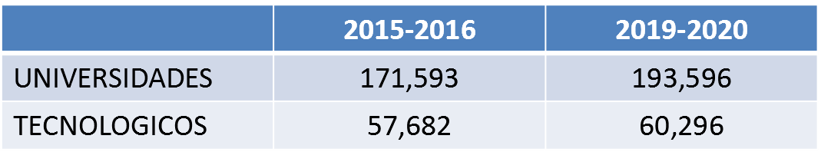

GRÁFICAS
Gráfica 1. Usuarios potenciales Universidades 2019-2020

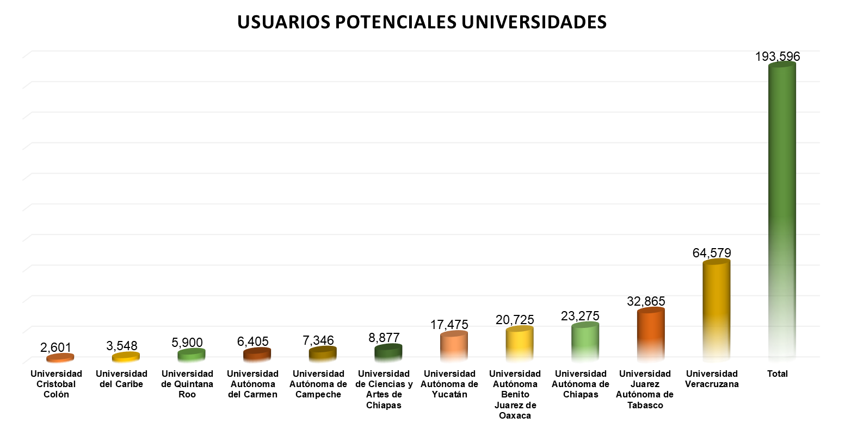
Fuente: Anuario estadístico ANUIES 2019-2020 http://www.anuies.mx/informacion-y-servicios/informacion-estadistica-de-educacion-superior/anuario-estadistico-de-educacion-superior consultado marzo de 2021.

Gráfica 2. Usuarios Potenciales Tecnológicos 2019-2020

Fuente: Anuario estadístico ANUIES 2019-2020 http://www.anuies.mx/informacion-y-servicios/informacion-estadistica-de-educacion-superior/anuario-estadistico-de-educacion-superior consultado marzo de 2021.

RECOMENDACIONES

Es importante enfocarse en los objetivos trazados en cada eje considerado, para el logro de las metas establecidas.

Las comisiones llevadas a cabo en los tiempos programados permitirán la culminación eficaz de la gestión de la Coordinación y el reconocimiento para los integrantes de la Red de Bibliotecas Sur Sureste de la ANUIES en su periodo 2023-2025.

El compromiso que consignen a cada actividad será en beneficio de sus centros de trabajo, y permitirá avanzar, fortalecer y mejorar a la red de bibliotecas para la atención de la comunidad universitaria.

